**挺进缅甸灾区 中国救援争分夺秒**

当地时间3月28日12时50分许，缅甸发生7.9级地震。中国救援力量随即与时间展开赛跑：集结、飞赴、抵进、施援……在曼德勒、在内比都、在仰光，都有中方救援队忙碌奋战的身影，与之相伴的，还有频频传来的幸存者获救的消息。

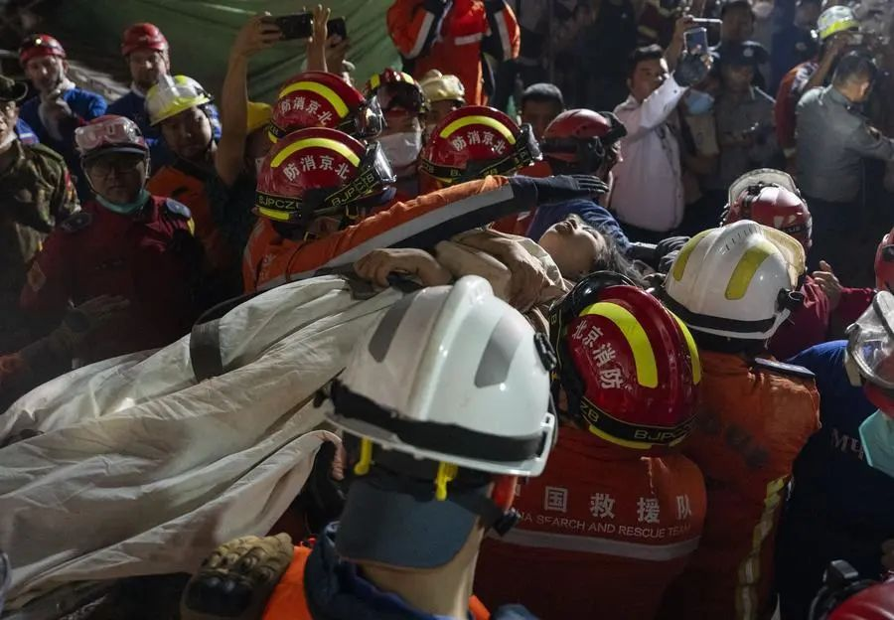

3月31日零时40分，中国救援队经过5个多小时紧张救援，在缅甸曼德勒救出一名女性。新华社记者 才扬 摄

**胞波情谊 星夜驰援**

“中国和缅甸是同甘共苦的命运共同体，两国人民胞波情谊深厚。中方愿向缅方提供需要的帮助，支持灾区人民早日战胜灾害、重建家园。”3月29日，灾害发生后不到24小时，习近平主席向缅甸领导人敏昂莱致慰问电。

5个多小时后，一架国航包机降落在缅甸仰光机场。中国救援队一行82人装备利落，鱼贯而出，目标直指震中所在地——灾情严重的曼德勒省。

受地震影响，曼德勒省周边机场不具备大型客机起降条件。为了尽可能多地争取震后“黄金72小时”救援时间，中国救援队当即决定在大巴上过夜，连夜奔赴灾区。

道路阻断、信号不通、环境复杂，重重困难缠绊着队伍前进的脚步，600多公里的路程足足走了20多个小时……

“过了这座桥就是曼德勒市了。”随着向导的指引望去，碎石瓦砾、残垣断壁逐渐增多，沿途寺庙坍塌、学校损毁，高层建筑表面裂痕明显。不少受灾群众坐在路边，等待转运车辆。

除了救援“国家队”，云南和香港等地方救援队、蓝天和公羊等民间救援队也迅速驰援，以最快速度向震中进发。

作为第一支抵达缅甸的中方救援队，云南救援医疗队于30日清晨5时左右，便在内比都一家医院的废墟中，救出一名被困近40小时的老人。这也是中方救援队抵达缅甸后救出的第一名幸存者。

30日上午，敏昂莱在内比都欧达拉蒂利医院慰问云南救援医疗队全体成员，对他们第一时间到缅救援表示感谢。

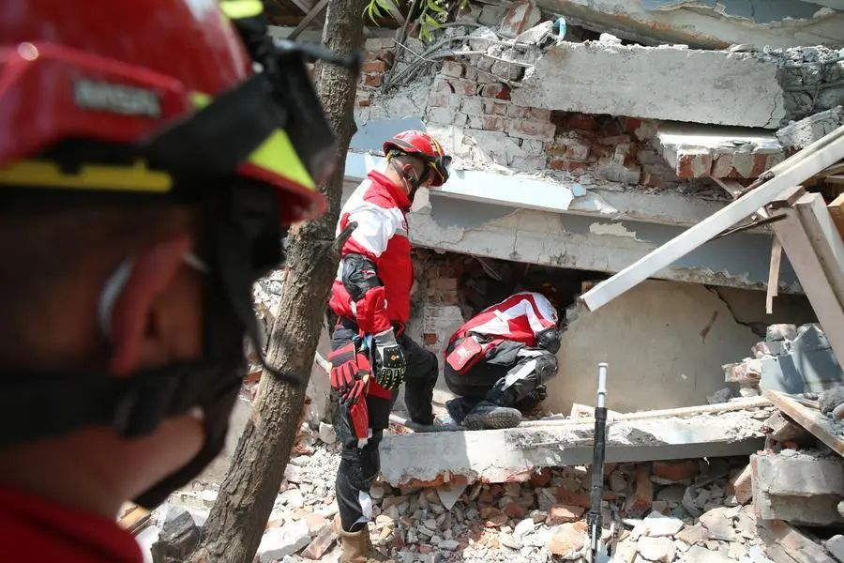

3月31日，中国红十字国际救援队在缅甸曼德勒开展救援。新华社发（苗觉梭摄）

**八方支援 多路并进**

有150多万人口的曼德勒市，距震中不到20公里，是离震中最近的大城市，也是这次救援的重点。

中国蓝天救援队勘测组队员李文阳说，他们以曼德勒市云南会馆为中心点，分成东南西北4个勘测区域。志愿者们协助搜集失踪人口、幸存者、遇难者信息，并将信息汇总到先遣队，方便为救援做安排。

上百名缅甸华侨华人青年志愿者响应号召，在救援队专业指导下展开信息搜集、震区情况勘探等技术信息和后勤保障工作。

位于曼德勒市区的天空公寓为三栋11层的公寓楼群，其中两座完全坍塌，另一座楼体5层以下发生坐沉垮塌。30日上午，当地救援人员在废墟上探测到还有幸存者。中方救援队随即加入，与缅方一道开展工作，分批次进入废墟试图营救幸存者。

与此同时，更多救援力量陆续赶来。

内比都，30日晚，夜色沉郁。在引擎轰鸣中，两架中国空军大型运输机运-20稳稳降落。由118名队员组成的中国国际救援队，带着6条搜救犬、2台救援车和大量救援装备和医疗用品抵达缅甸。

这批队员包括地震专家、结构工程师、搜救队员、医疗队员及搜救犬分队，配备生命探测仪、破拆设备及野战医院系统，可独立开展震区两个方向72小时高强度救援行动。

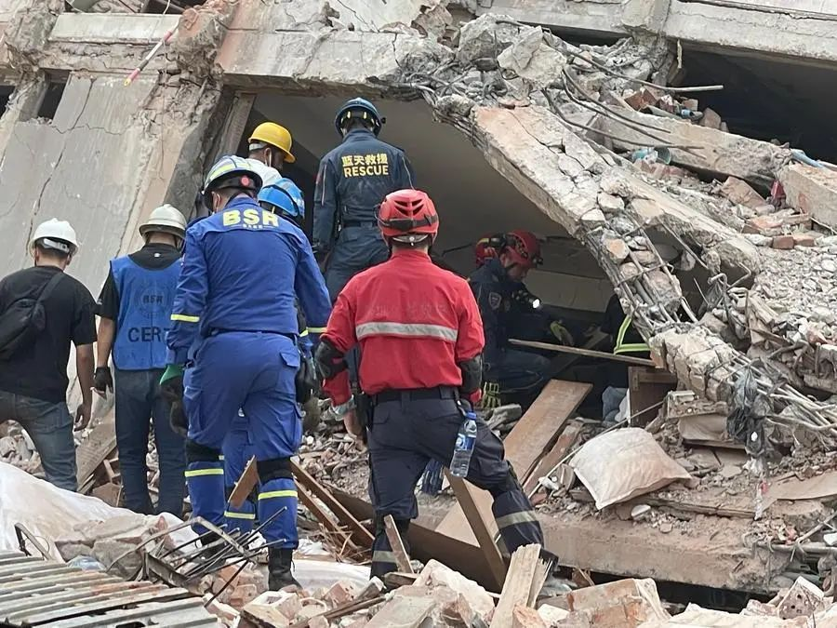

3月31日，中方救援人员在缅甸曼德勒开展救援。新华社记者 蒋超 摄

**争分夺秒 追赶希望**

救人，刻不容缓！

30日晚，中国救援队大巴一抵达曼德勒市，一支16人的突击小队就迅速集合出发，前往实地踏勘。

在当地一家饭店，七层大楼从二层处断裂倒塌，钢筋和管道错综交织，一些人被困在废墟中。

“人先进去探明位置，设备一到就开始动手。”中国救援队行动队副队长王墨在详细了解被困人员信息后迅速拟定救援方案，指挥队员们有序行动。

30日早些时候，湖南岳麓蓝天救援队在曼德勒佛学礼堂通过生命探测仪发现一名幸存者，随后与当地消防队合作开展破拆营救，成功将幸存者救出。

幸存者获救的消息不断传来。一名孕妇获救、一名女童获救……当担架抬出废墟的那一刻，等待在现场的当地民众鼓起掌来。

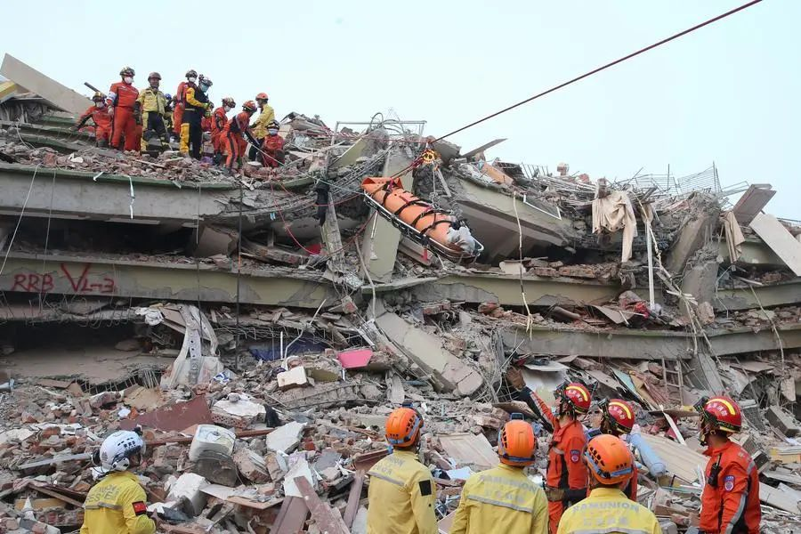

3月31日，中国救援队和公羊救援队合作在缅甸曼德勒天空公寓救出一名幸存者。新华社发（苗觉梭摄）

31日上午，中方救援队在7小时内，陆续救出4名幸存者。

震后物资短缺，也是灾区当前面临的紧要困难之一。

应缅甸政府请求，中国政府决定向缅甸提供1亿元人民币紧急人道主义地震救灾援助，派出两支救援队，提供帐篷、毛毯、急救包、食品、饮用水等灾区急需物资。30日，云南省紧急调运衣服、药品、方便面、帐篷等生活及救援物资共约7.3吨，包机从昆明飞往仰光。此前，一批由云南省德宏州紧急调运的物资在中缅边境瑞丽口岸顺利通关，直送灾区。

在地震重灾区，救援队仍在坚守。两小时救出3人，七小时救出4人，从4人再到6人……中方救援人员争分夺秒，不舍昼夜，追赶希望。

来源：新华社